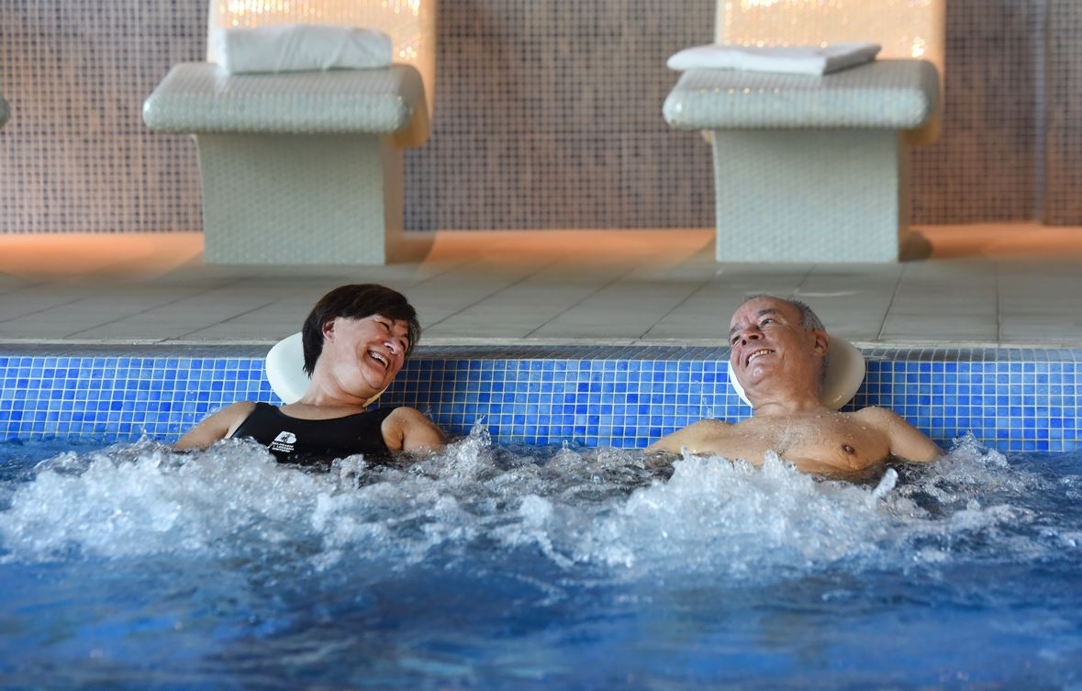

Para más información pueden dirigirse a los Servicios Sociales de su localidad. Pidan cita telefónica al **926 71 11 28 de lunes a viernes** en horario de **8:30 a 9:30 de la mañana.**

**TERMALISMO IMSERSO 2022**

Para los meses de **febrero a agosto** podrán presentar solicitud hasta el **31 de diciembre** de 2021. Continuando abierto el plazo hasta el 14 de mayo de 2022 en lista de espera.

Para los meses de **septiembre a diciembre** lo podrá solicitar hasta el **15 de mayo** de 2022, quedando el plazo abierto hasta el 30 de octubre de 2022 en lista de espera.

Ya pueden solicitar plaza y disfrutar de tratamientos termales